2010
Музыкальный руководитель высшей категории Марценковская
Нина Ивановна
МАДОУ «Детский сад № 238»
Ноябрь 2010 г.
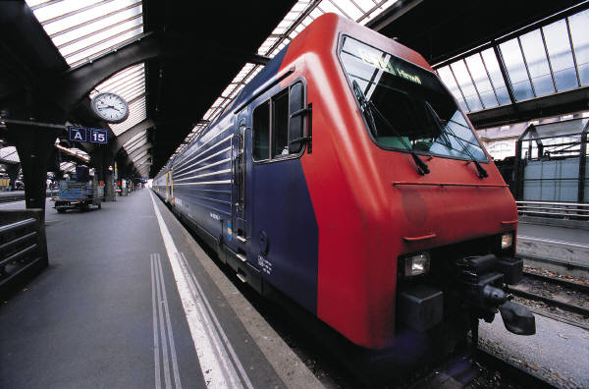
Дорожные приключения в Лукоморье
«Дорожные приключения в Лукоморье»
Сценарий развлечения по правилам дорожного движения

Декорации: на сцене – деревья с дорожными знаками на стволах;
посередине – пешеходный переход.

Голос (за сценой): У Лукоморья дуб зелёный,
Златая цепь на дубе том.
И днём и ночью кот учёный
Всё ходит по цепи кругом…
Ведущая: Помните эту историю стародавнюю о царстве пушкинском заповедном? А нынче не узнать Лукоморья... Кот учёный уже не ходит по цепи кругом. Он по утрам выезжает на роскошном автомобиле. А через всё царство заповедное трасса автомобильная пролегла. Звери в автомобильные салоны отправились. Никому не хочется по лесу на своих лапках бегать, на автомобиле-то куда быстрее будет!
/ Под звуки работающих двигателей звери «едут» по дороге навстречу друг другу. На переходе в нетерпении переминаются с ноги на ногу два Зайца. Выходит Ёжик с жезлом и свистком. Свистит, движение останавливается, Зайчата перебегают дорогу. Ёжик свистит, движение возобновляется. Звери уезжают за кулисы. Звучит вступление к частушкам, звери выходят на сцену./
Звери (все поют): «Надоело в Лукоморье
Всем зверям пешком ходить,
И теперь автомобили
Звери вздумали купить.
Припев: Ой, ой, ой-ой-ой,
Что в лесу творится!
На машины пересели
Зайцы и лисицы»
Лиса: У меня теперь машина,
В автошколу я хожу,
Столько знаков есть дорожных –
Ой, боюсь, не разгляжу!
Медведь: Я окончил автошколу,
Получил уже права,
И все правила движенья
Знаю я, как дважды два.
Это – переход, это – остановка, (указывает на знаки)
Поворачивай налево,
Ну, а здесь – парковка.
1 Заяц: Что же делать, как же быть?
Страшно по лесу ходить.
Все на транспорт пересели,
Могут лапки отдавить.

2 Заяц: Ну, а мне вчера досталось:
На урок я опоздал,
Перейти не мог дорогу,
Целых три часа стоял.

Белка: Вы слыхали, что барсук
Налетел вчера на сук?
Не увидел знак дорожный,
Ах, какой неосторожный!

(Раздаются звуки «аварии» - удар, металлический скрежет.
Звери испуганно оглядываются, пытаясь понять, откуда эти звуки?)
Припев (все поют): Ой, ой, ой-ой-ой,
Что в лесу творится!
На машины пересели
Зайцы и лисицы!
/ Из-за кулис «выезжает» Волк. /
Волк: Расступись, лесной народ,
Выезжаю из ворот.
Я бараночку верчу,
Еду я, куда хочу!

Ёжик: Погоди, остановись,
Здесь же знак дорожный,
Тут водители всегда
Едут осторожно!

Волк: Не нужны мне ваши знаки,
Это просто ерунда!
Нажимаю на педали,
Разбегайтесь, кто куда!
/ Едет по сцене как попало, звери прячутся от него за деревья.
Ёжик свистит. Волк останавливается. /
Ёжик: Ну-ка, Волк, остановись,
Это не годится,
Ездить правильно сначала
Нужно научиться!

/ Из-за деревьев опасливо выходят звери. /
Лиса: Пешеходов пропускай,
Скорость ты не превышай!
Здесь направо поворот,
Ну, а тут – наоборот! (показывает)

Белка: Отправляйся, Волк, скорей,
В «Школу Светофорных наук» для зверей!
Ёжик: Всё, как следует, учи
И права ты получи!
/ Ёжик отбирает у него руль. Волк, опустив голову, чешет
раздосадовано затылок. /
Волк (удивлённо): Неужели такая школа есть?
Звери: Ну, конечно, и мы тебя проводим.

/ Звери ведут Волка под музыку за Ёжиком. Внезапно увидев светофор, останавливаются перед ним и смотрят удивлённо. /
Лиса: Смотри, стоит на перекрёстке
Полосатый, как в матроске,
Столб трёхглазый!
Волк (удивлённо): Что за чудо?
И для чего ему три глаза?

Регулировщик: Чтобы правильно дорогу вам, друзья, переходить, Все сигналы светофора нужно твёрдо изучить!
А помогут в этом вам – вот помощники мои:
Красный, Жёлтый и Зелёный! (показывает рукой)
Вперёд, Сигналы, выходи!
Сигналы светофора (все вместе, как «речёвку»):
Чтобы вам, друзья, помочь
Путь пройти опасный,
Мы горим и день, и ночь
- Зелёный!
- Жёлтый!
- Красный!
Красный: Красный свет говорит –
Стой! Дороги дальше нет!
Жди, пока погаснет он,
Вот мой тебе совет.
Жёлтый: Как увидишь жёлтый
В середине свет –
Приготовься к переходу –
Мой тебе совет.
Зелёный: А за ним зелёный
Вспыхнет впереди,
Скажет он: «Препятствий нет!
Смело в путь иди!»

/Исполняют «Песню о светофоре» (под фонограмму). /

Регулировщик: А знаете ли вы, друзья, что сигналы светофора
Существуют не только для пешеходов!
Им подчиняется весь транспорт!

/ Регулировщик с Сигналами светофора проводят под музыку игру: Регулировщик руководит Сигналами светофора (движением на дороге).
Все зверята садятся в «машины» (можно парами: водитель и пассажир). /

Регулировщик: Стоп, машина! Стоп, шофёр! Тормози скорее!
Красный глаз глядит в упор.
Это – строгий светофор!
Вид он грозный напускает,
Дальше ехать не пускает!

Волк (удивлённо): Подождал шофёр немножко,
Снова выглянул в окошко.
Светофор на этот раз
Показал зелёный глаз.
Подмигнул и говорит:
Зелёный: «Ехать можно! Путь открыт!»

/ «Машины» с «пассажирами» едут на зелёный сигнал светофора.
На жёлтый сигнал - останавливаются у обочины. Пассажиры выходят. /

Волк (радостно): Как много я сегодня узнал,
Спасибо вам, друзья!

Все (вместе): Мы дорожную науку
Будем вместе изучать,
Чтоб машине под колёса
Никогда не попадать!
Чтобы не было у вас
В жизни осложненья –
Строго выполняйте все
Правила движенья!

/ Ёжик свистит, все звери «уезжают» за Ёжиком за кулисы. /

